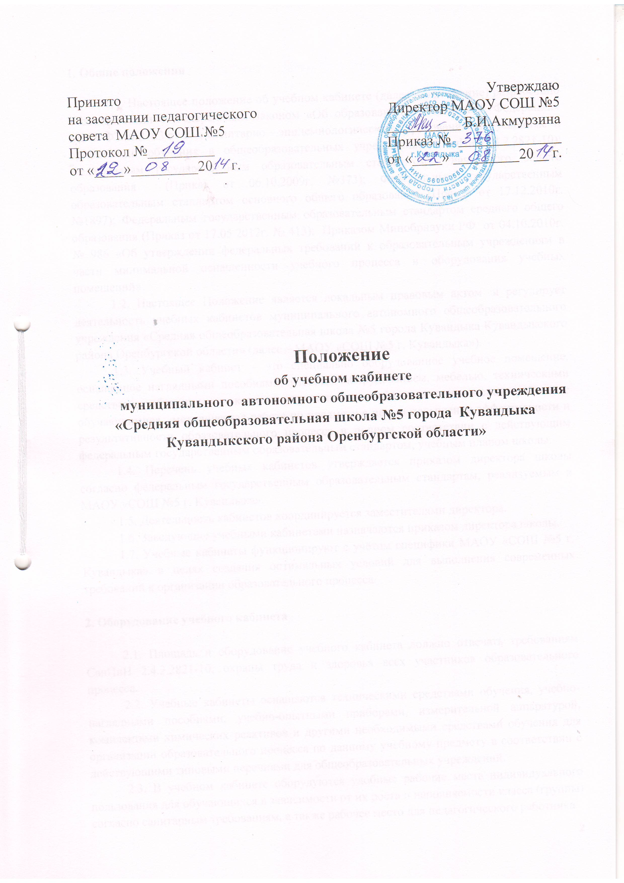
1. Общие положения

1.1. Настоящее положение об учебном кабинете (далее - Положение) разработано в соответствии с Федеральным законом «Об образовании в Российской Федерации» №273-ФЗ (п.2 ч.3 ст.27); Санитарно – эпидемиологическими требованиями к условиям и организации обучения в общеобразовательных учреждениях (СанПиН2.4.2.2821-10); Федеральным государственным образовательным стандартом начального общего образования (Приказ от 06.10.2009г. №373); Федеральным государственным образовательным стандартом основного общего образования (Приказ от 17.12.2010г. №1897); Федеральным государственным образовательным стандартом среднего общего образования (Приказ от 17.05.2012г. № 413); Приказом Минобрнауки РФ от 04.10.2010г. № 986 «Об утверждении федеральных требований к образовательным учреждениям в части минимальной оснащенности учебного процесса и оборудования учебных помещений».

1.2. Настоящее Положение является локальным правовым актом и регулирует деятельность учебных кабинетов муниципального автономного общеобразовательного учреждения «Средняя общеобразовательная школа №5 города Кувандыка Кувандыкского района Оренбургской области» (далее – МАОУ «СОШ №5 г. Кувандыка»).

1.3. Учебный кабинет – это специально оборудованное учебное помещение, оснащенное наглядными пособиями, учебным оборудованием, мебелью, техническими средствами обучения, в котором проводится учебная и внеклассная работа с обучающимися, методическая работа по предмету с целью повышения эффективности и результативности образовательного процесса в полном соответствии с действующим федеральным государственным образовательным стандартом, учебным планом школы.

1.4. Перечень учебных кабинетов утверждается приказом директора школы согласно федеральным государственным образовательным стандартам, реализуемым в МАОУ «СОШ №5 г. Кувандыка».

1.5. Деятельность кабинетов координируется заместителями директора.

1.6. Заведующие учебными кабинетами назначаются приказом директора школы.

1.7. Учебные кабинеты функционируют с учётом специфики МАОУ «СОШ №5 г. Кувандыка» в целях создания оптимальных условий для выполнения современных требований к организации образовательного процесса.

2. Оборудование учебного кабинета

2.1. Площадь и оборудование учебного кабинета должно отвечать требованиям СанПиН 2.4.2.2821-10, охраны труда и здоровья всех участников образовательного процесса.

2.2. Учебные кабинеты оснащаются техническими средствами обучения, учебно-наглядными пособиями, учебно-опытными приборами, измерительной аппаратурой, комплектами химических реактивов и другими необходимыми средствами обучения для организации образовательного процесса по данному учебному предмету в соответствии с действующими типовыми перечнями для общеобразовательных учреждений.

2.3. В учебном кабинете оборудуются удобные рабочие места индивидуального пользования для обучающихся в зависимости от их роста и наполняемости класса (группы) согласно санитарным требованиям, а также рабочее место для педагогического работника.

2.4. Рабочее место педагогического работника оборудуется столом, приставкой для демонстрационного оборудования и технических средств обучения, шкафами для хранения наглядных пособий, экспозиционными устройствами, классной доской, инструментами и приспособлениями в соответствии со спецификой преподаваемой дисциплины.

2.5. Каждый обучающийся обеспечивается рабочим местом за партой или столом в соответствии с действующими требованиями СанПиН 2.4.2.2821-10.

2.6. Организация рабочих мест обучающихся должна обеспечивать возможность выполнения практических и лабораторных работ в полном соответствии с практической частью образовательной программы, при этом необходимо учитывать требования техники безопасности, гарантировать безопасные условия для организации образовательного процесса.

2.7. В помещениях начальных классов, лабораториях, учебных кабинетах, мастерских устанавливаются, с учётом имеющихся возможностей, умывальники.

2.8. Наличие лаборантской обязательно в кабинетах химии, физики.

2.9. Кабинеты физики и химии должны быть оборудованы специальными демонстрационными столами. Для лучшей видимости учебно-наглядных пособий демонстрационный стол может быть установлен на подиум. В кабинетах физики и химии устанавливают двухместные лабораторные столы. Лаборатория химии оборудуется вытяжными шкафами.

2.10. В кабинете иностранного языка желательно наличие лингафонных рецептивных установок.

2.11. Оформление учебного кабинета должно соответствовать требованиям современного дизайна для учебных помещений.

3. Организация работы учебного кабинета

3.1. Занятия обучающихся в учебном кабинете проводятся по расписанию, утверждённому директором школы.

3.2. На базе учебного кабинета проводятся учебные занятия предметных кружков, образовательных факультативов, заседания творческих групп и т.д.

3.3. Основное содержание работы учебных кабинетов:

• проведение занятий по образовательной программе учебного плана, занятий дополнительного образования;

• создание оптимальных условий для качественного проведения образовательного процесса на базе учебного кабинета;

• подготовка методических и дидактических средств обучения;

• соблюдение мер для охраны здоровья обучающихся и педагогических работников, охраны труда, противопожарной защиты, санитарии и гигиены;

• участие в проведении смотров - конкурсов учебных кабинетов;

4. Руководство учебным кабинетом

4.1. Руководство учебным кабинетом осуществляет заведующий кабинетом, назначаемый приказом руководителя учреждения из числа наиболее квалифицированных преподавателей данного предмета.

4.2. Оплата труда заведующему за руководство учебным кабинетом осуществляется в порядке, установленном «Положением об оплате труда работников МАОУ «СОШ №5 г. Кувандыка».

4.3. Заведующий учебным кабинетом:
- планирует работу учебного кабинета, в том числе, организацию методической работы;
- максимально использует возможности учебного кабинета для осуществления образовательного процесса;
- обеспечивает своевременное ведение паспорта учебного кабинета и акта готовности учебного кабинета к началу нового учебного года по форме, установленной приказом руководителя учреждения;
- выполняет работу по обеспечению сохранности и обновлению технических средств обучения, пособий, демонстративных приборов, измерительной аппаратуры, лабораторного оборудования, других средств обучения;
- осуществляет контроль за санитарно- гигиеническим состоянием кабинета;
- принимает на ответственное хранение материальные ценности учебного кабинета, ведёт их учёт в установленном порядке;
- при нахождении обучающихся в учебном кабинете несёт ответственность за соблюдение правил техники безопасности, санитарии, за охрану жизни и здоровья детей.

5. Право собственности и распоряжение оборудованием учебного кабинета

5.1. Оборудование учебного кабинета, приобретенное на средства учредителя, является неотъемлемым имуществом МАОУ «СОШ №5 г. Кувандыка», которым оно распоряжается на основании Устава и договора с учредителем.

5.2. Оборудование и оснащение учебного кабинета, созданное педагогическими работниками во время их работы в штатной должности работника учреждения без привлечения личных материально-финансовых ресурсов, а также материальные ценности, приобретенные по решению и на средства родителей (законных представителей) и переданные в дар учреждению для использования в данном учебном кабинете, принадлежит учреждению на праве собственности. Эти материальные ценности должны при поступлении ставиться на учет бухгалтерией школы.

5.3. Оборудование и оснащение учебного кабинета, приобретенное за счет личных финансовых средств педагогического работника, принадлежит данному педагогическому работнику учреждения.

5.4. Ответственный за учебный кабинет, другие работники учреждения, работающие в данном учебном кабинете, обучающиеся обязаны бережно относиться к материальным ценностям, находящимся в нём. Материальную ответственность за материальные ценности, указанные в п.п. 5.1., 5.2. и находящихся в учебном кабинете, несет работник (заведующий кабинетом, учитель, работающий в кабинете, лаборант).

6. Права и обязанности участников образовательного процесса

6.1. Администрация МАОУ «СОШ №5 г. Кувандыка» обязана:
- определять порядок использования оборудования учебных кабинетов,
- следить за выполнением требований к санитарно-гигиеническим характеристикам и нормами техники безопасности;
- обеспечивать сохранность оборудования учебного кабинета во внеурочное время и его санитарно-гигиеническое обслуживание по окончании учебных занятий.

6.2. Заведующий учебным кабинетом обязан:
- обеспечивать здоровье и безопасность жизнедеятельности обучающихся во время проведения уроков, консультаций, элективных курсов и иных мероприятий, предусмотренных учебным планом и планом воспитательной работы;
- принимать своевременные меры по подаче заявок на ремонт мебели, электрооборудования и электросетей;
- принимать меры, направленные на обеспечение кабинета необходимым оборудованием и приборами согласно учебным программам;
- содержать кабинет в соответствии с санитарно-гигиеническими требованиями, предъявляемыми к учебному кабинету;
- обеспечивать сохранность имеющегося в кабинете оборудования и оснащения; способствовать развитию материально-технической базы кабинета в соответствии с его спецификой;
- следить за озеленением учебного кабинета;
- обеспечивать учебный кабинет различной учебно-методической документацией, каталогами, справочниками, инструкциями с привлечением внебюджетных средств;
- составлять перспективный план развития и план развития и работы учебного кабинета на текущий учебный год, вести контроль выполнения данных планов;
- обеспечивать надлежащий уход за имуществом;
- вести инвентарную ведомость кабинета, обеспечивать своевременное списание в установленном порядке пришедшего в негодность оборудования, приборов и другого имущества;
- вести паспорт учебного кабинета, принимать необходимые меры к составлению акта готовности учебного кабинета к началу нового учебного года;
- организовывать внеклассную работу по предмету (консультации, дополнительные занятия, заседания клубов и др.), отражать ее в расписании работы учебного кабинета;
- обеспечивать соблюдение правил техники безопасности, наличие правил поведения в кабинете, проводить соответствующие инструктажи с обучающимися с отметкой в журнале, где это предусмотрено;
- проводить работу по созданию банка творческих работ учителя и обучающихся.

6.3. Заведующий учебным кабинетом имеет право:
- ставить перед администрацией учреждения вопросы по улучшению работы учебного кабинета;
- по итогам осмотра получать поощрения в виде денежной премии лично или для развития кабинета (при наличии средств в бюджете школы).

7. Смотр-конкурс кабинетов
7.1. Организатором смотра – конкурса является администрация школы.
7.2. Для проведения смотра – конкурса создается приказом директора организационный комитет и жюри из администрации школы и руководителей ШМО. Оргкомитет осуществляет организационно-методическое руководство смотром, организует его работу по рассмотрению представленных результатов, рассматривает возникающие в ходе подготовки и проведения смотра - конкурса вопросы, вносит в установленном порядке предложения о поощрении победителей смотра.
7.3. Цели и задачи смотра - конкурса.
7.3.1. Целью конкурса является повышение роли, статуса заведующего кабинетом, развитие творческого потенциала педагогов.
7.3.2. Задачами смотра являются:
- стимулирование творческой активности заведующих кабинетами и педагогов;
- распространение педагогического опыта;
- повышение эффективности образовательного процесса в школе.
7.4. Участники смотра.
В смотре принимают участие педагоги школы, являющиеся заведующими учебных кабинетов, заведующий библиотекой, заведующий кабинетом психолога, заведующий логопедическим пунктом.
7.5. Сроки проведения смотра - конкурса устанавливаются в соответствии с планом работы школы. Смотр проводится в три этапа:
- первый этап – подготовка к смотру кабинетов (ноябрь);
- второй этап – представление кабинетов (январь);
- третий этап конкурса – подведение итогов (февраль).
7.6. Критерии оценки кабинета.
Кабинеты, представленные на конкурс, оцениваются по следующим критериям:
- нормативно - правовая база (положение об учебном кабинете, аттестация кабинета, паспорт кабинета, должностная инструкция заведующего кабинетом, журнал по технике безопасности план работы кабинета) - 3 балла;
- соответствие учебного кабинета санитарным нормам и техники безопасности - 3 балла;
- сохранность имущества, эстетичность и функциональность оформления кабинета - 2 балла;
- методическое обеспечение кабинета: систематизация материалов, УМК (программа по дисциплине, методические разработки, контрольно-измерительные материалы, наглядно-дидактический материал, методические пособия для учащихся) - 8 баллов;
- использование современных педагогических технологий, обеспечивающих активное взаимодействие участников образовательного процесса - 3 балла;
- организация оптимальных условий использования материалов кабинета – 2 балла;
- организация учебно-исследовательской и творческой деятельности учащихся – 3 балла;
- эффективность работы и наличие динамики развития кабинета - до 5 баллов;
- активное участие других педагогов в работе кабинета - до 5 баллов.
7.7. Награждение.
7.7.1. Победители конкурса (1 – 3 место) награждаются дипломами.
7.7.2. По письменному представлению председателя оргкомитета смотра – конкурса директор школы рассматривает вопрос о премировании победителей.
8. Заключительные положения
8.1. Настоящее Положение вступает в силу с 01.09.2014 г.
8.2. Настоящее Положение действительно до принятия новой редакции.
8.3. При изменении законодательства в акт вносятся изменения в установленном законом порядке.

